第三次作业
1. 分析决定投影光刻分辨率的主要因素和改进光刻技术的基本途径？
2. 为什么液媒光刻可使193nm光刻线条分辨率进入远低于波长的亚波长领域?说明液媒光刻的装置特点。
3、湿法腐蚀工艺有哪些特点？在纳米CMOS集成芯片制造技术中，是否仍有应用？
4、为什么在等离子体刻蚀过程中可能存在聚合反应与薄膜淀积？它们与哪些因素有关？如何利用聚合反应优化刻蚀工艺？
5. 以铝互连系统作为一种电路芯片的电连系统时，若分别采用真空蒸镀和磁控溅射工艺淀积铝膜，应分别从哪几方面来提高其台阶覆盖特性？

第四次作业
- 设计表面微加工工艺，实现下图所示结构，画出工艺流程图，并详细说明每一个工艺步骤的工艺参数
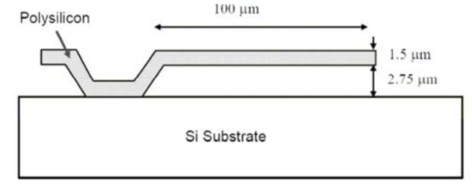
- 分别采用干法刻蚀和剥离工艺实现下图所示结构，分别画出2种方法的工艺流程图，并的每步工艺参数进行描述

